Sängerbund Vatertag 2026
Der diesjährige traditionelle Vatertag führt uns am Freitag, 08. Mai 2026 von Romanshorn nach Appenzell.
Organisiert durch den 2. Tenor, speziell von Marc Derungs.
Ein kleiner Spaziergang durch das schmucke «Städtchen» führt uns zur Brauerei Locher, wo wir zum ersten Teil des Anlasses durch eine charmante Besucherbetreuerin der Brauerei in die Geheimnisse des Bierbrauens eingeführt werden.
Natürlich gehört zur Erklärung der Firmengeschichte, der Brautechnik, sowie der Produktepallette auch eine Degustation zum Anlass.
Mit Bier kommen unserem Dirigenten, Roman Lopar sofort auch einige Lieder in den Sinn. So wird die gastliche Besucherstube mit unserem Gesang abgerundet.
Im Anschluss führt uns unsere Betreuerin durch den für die Besucher zugänglichen Produktionsteil der Brauerei. Dort erhalten wir viele wissenswerte Information über die Familie Locher und deren Produktion.

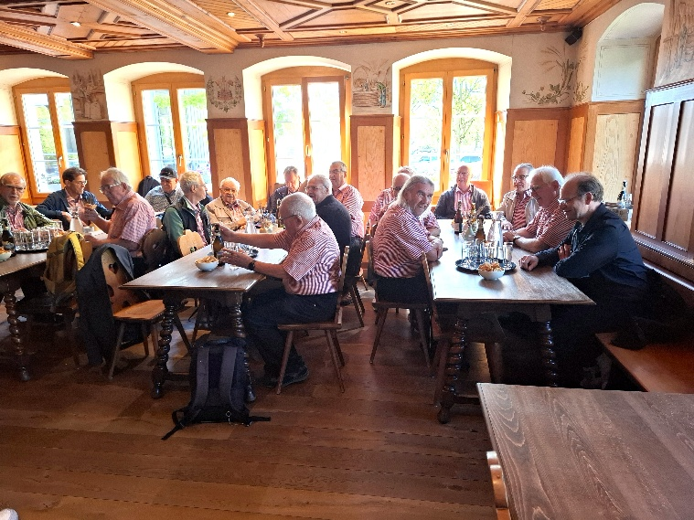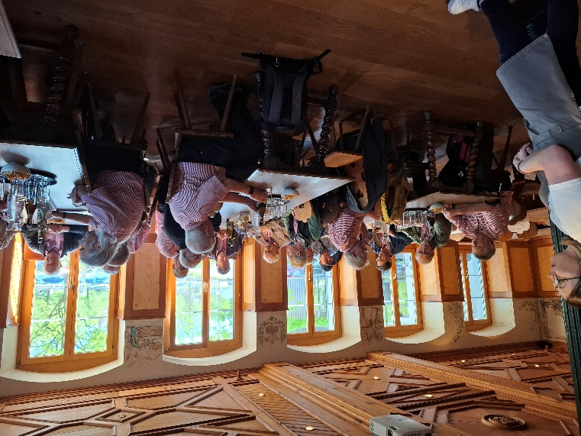
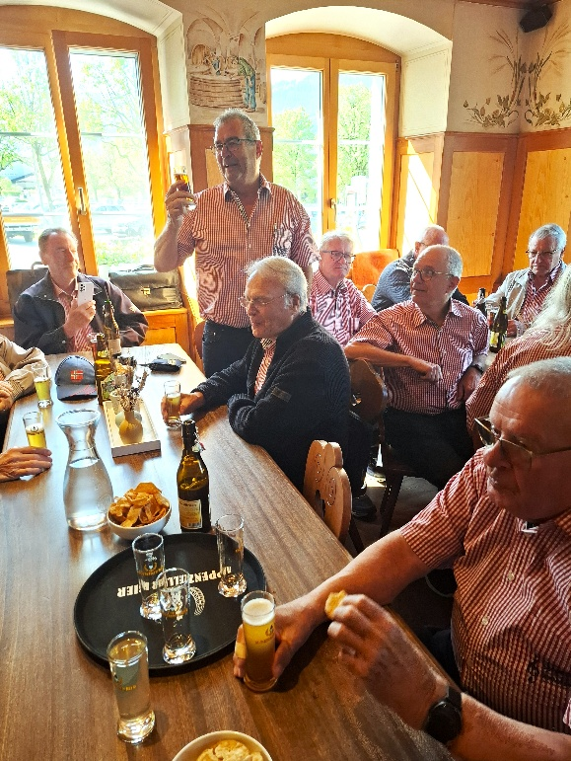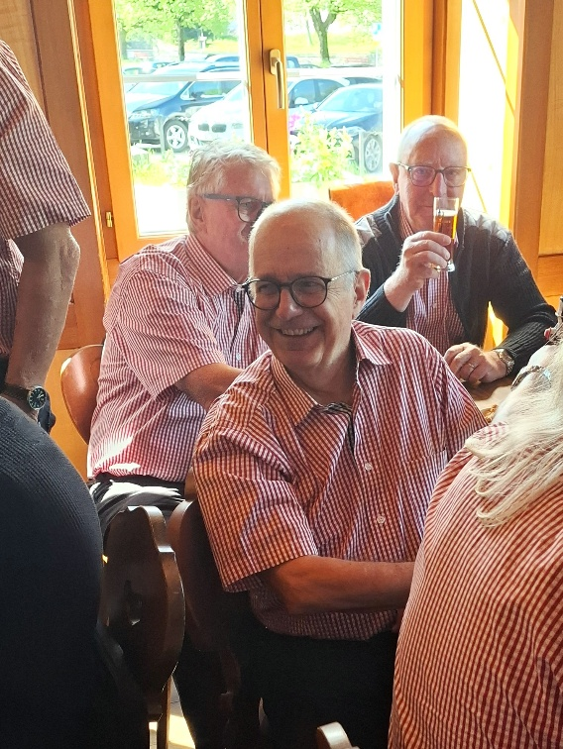

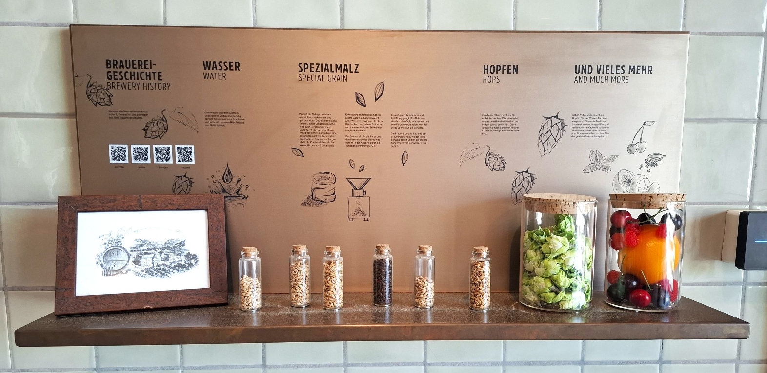

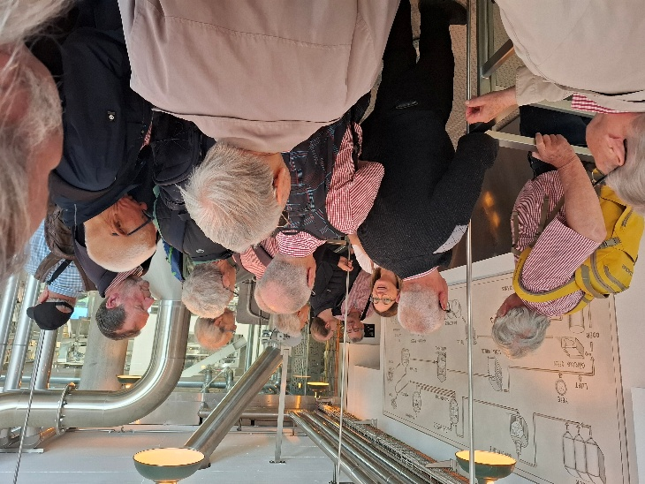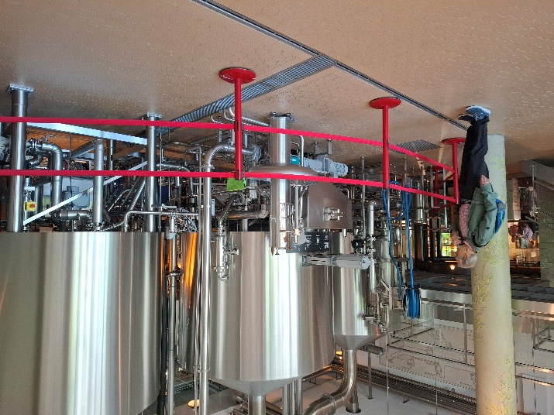

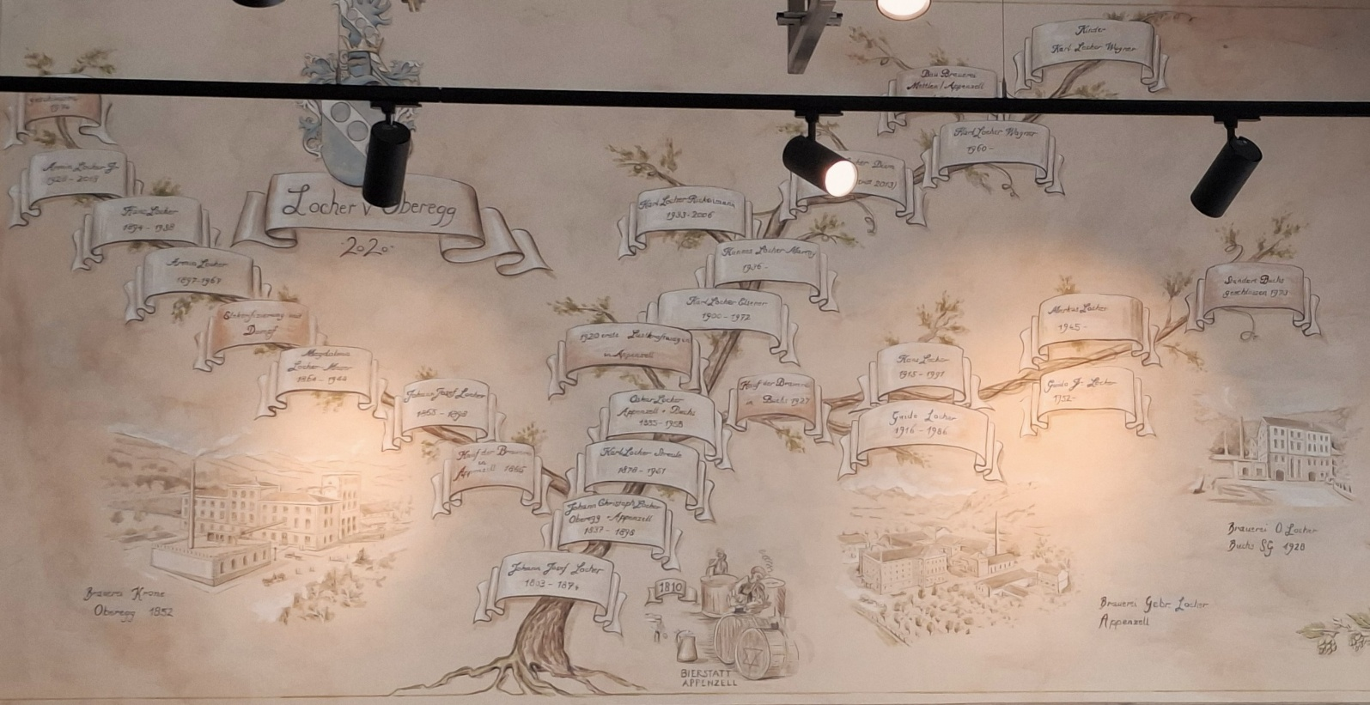

Nach der eindrücklichen und interessanten Degustation und Führung verschieben wir uns in die nahegelegene Katholische Pfarrkirche St. Mauritius. Sie ist dem Landespatron des Kantons Appenzell Innerrhoden geweiht.
Das erste Bauwerk am heutigen Standort datiert auf die Zeit 1068/69 nach Christus zurück. Die heutige Kirche erhielt den Neubau in den Jahren 1824 und 1825. Der Hochaltar stammt aus dem
Jahr 1622. Deshalb ist der Zutritt für Besucher abgesperrt und überwacht.
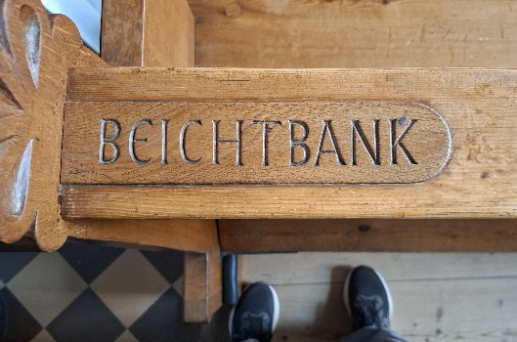
Einige nutzen die Gelegenheit…
Immerhin können wir auf der grossen Empore einige passende Lieder zum Besten geben, darunter «Das Morgenrot», «Ode an Gott» , «La Montanara» sowie eine Zugabe.
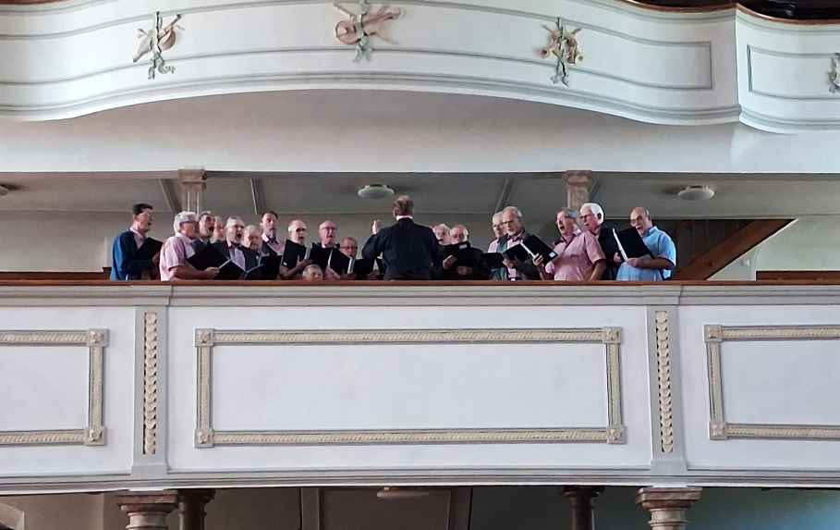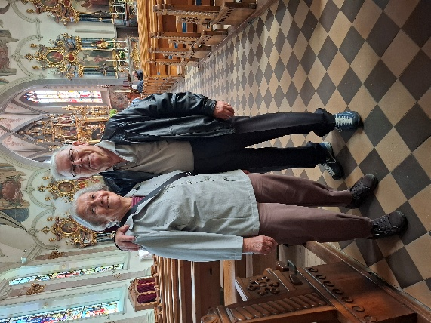

Unter den Zuhörern gehören unser ehemaliger langjähriger Dirigent Rolf Schädler mit seiner Ehefrau Vreni aus Appenzell.
Beim gemütlichen Spaziergang durch die Hauptgasse mit samt einem kurzen Apéro finden wir uns im Restaurant Sonne, nahe dem Landsgemeinde Platz, zum reservierten Mittagessen ein.
Selbstverständlich sind Rolf und Vreni Schädler durch den Präsi zum Mittagessen eingeladen.
Das Mittagessen, in Vollpackung mit Suppe, Salat und der traditionellen «Südwurst mit Chäshörnli» samt Dessert munden jedenfalls allen sehr.
Auch für den Gesang bleibt nebst dem üppigen Mittagessen Platz für etliche Lieder und so neigt sich dieser schöne Vatertag bald dem Ende entgegen.

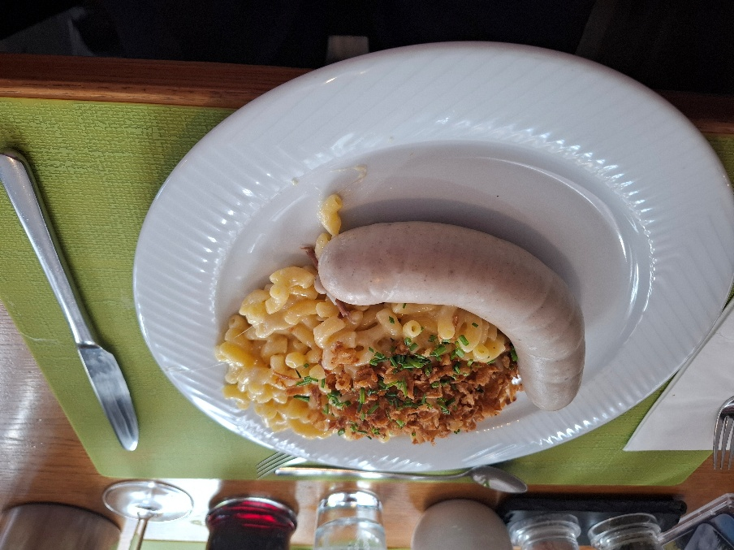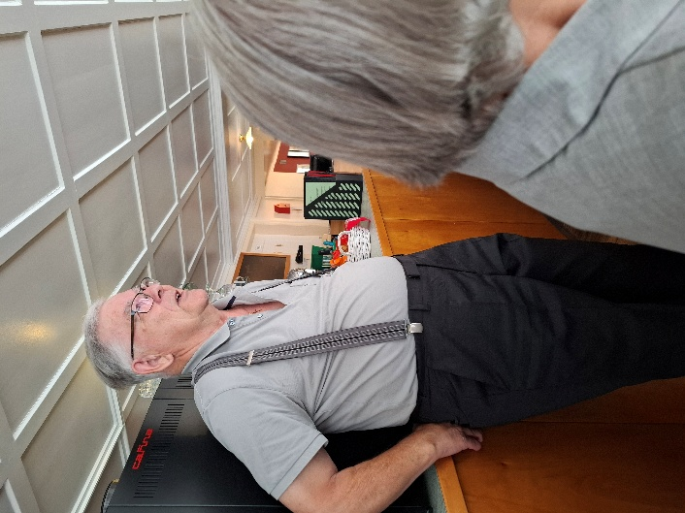
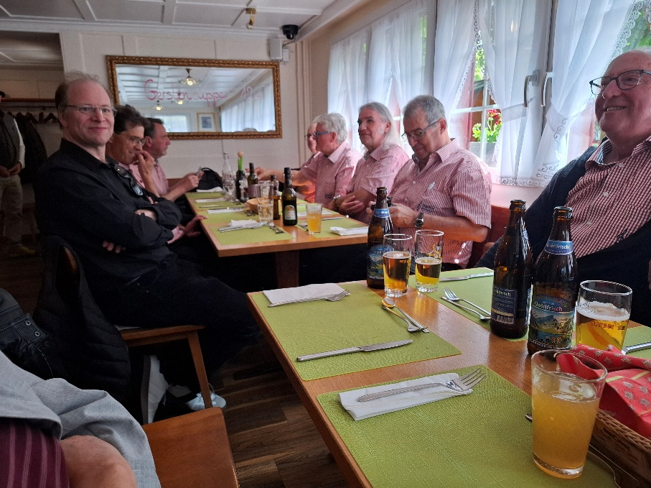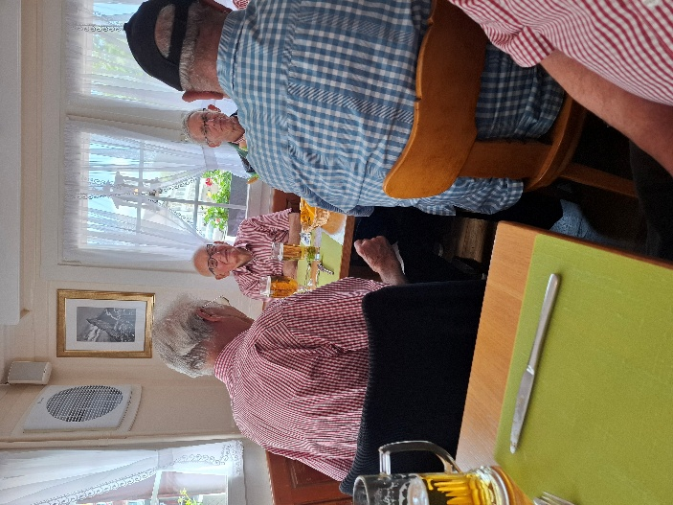
Alles in Allem dürfen wir einen perfekt organisierten Vatertag 2026 bei ebenso perfektem Wetter in Appenzell geniessen. Danke an Rolf Schädler für die spendierte Runde!
Ein grosses Dankeschön dir Marc Derungs für deine selbstlose Organisation!
Romanshorn, 13. Mai 2026, André Jenny
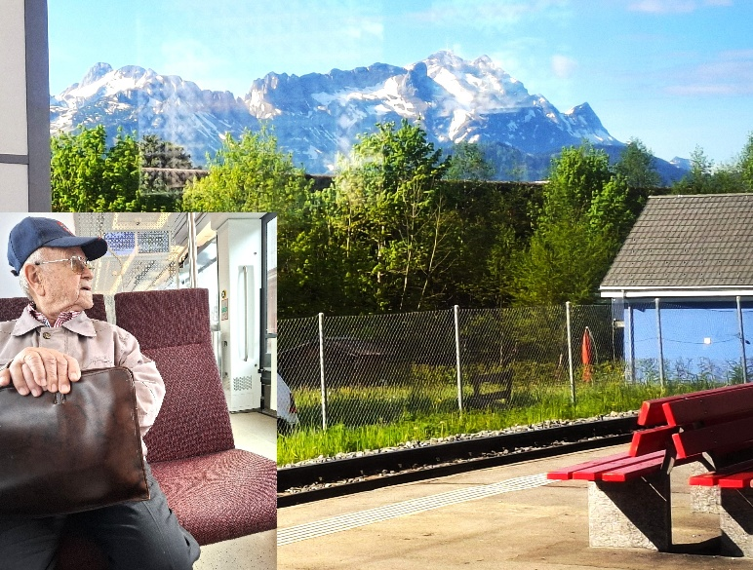 Gute Reise!

